История нашей школы

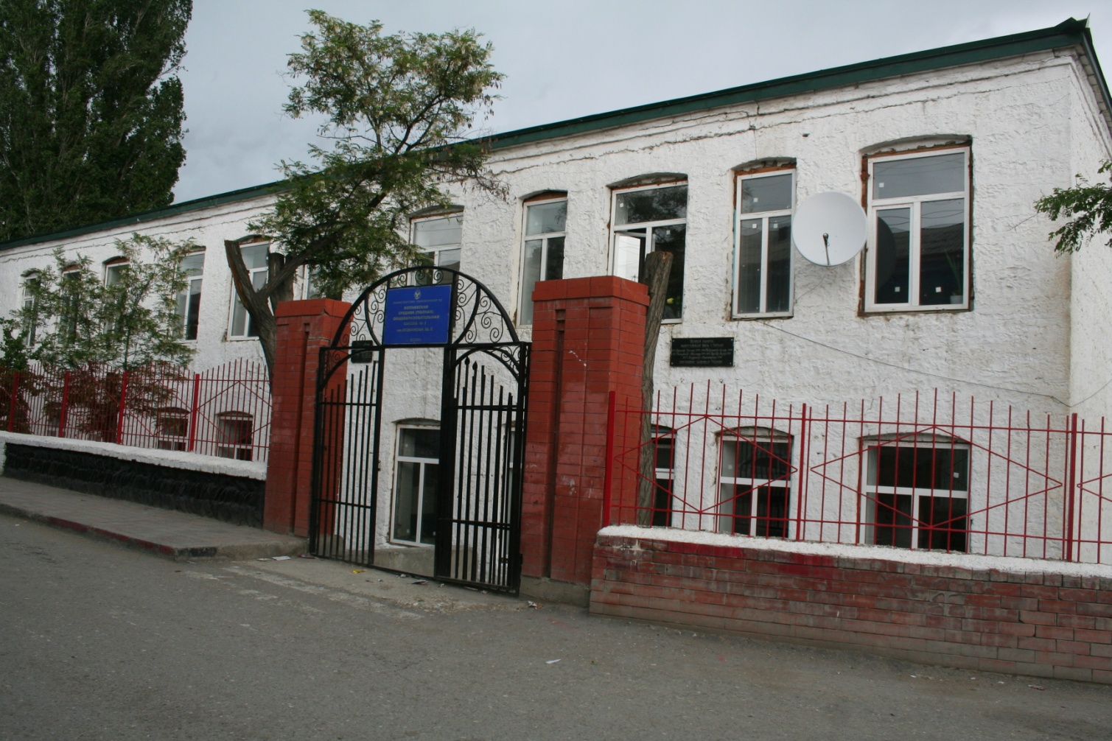
В 1891 году в селении Ботлих открылась сельская школа, где одновременно обучалось от 25 до 100 детей. Эта школа была открыта для детей богатых. Дети бедных не обучались.
После Великой Октябрьской революции была поставлена задача, открыть в Ботлихе новую школу. В 1921 году открыли начальную школу, куда удалось привлечь 15-20 детей и была размещена в частной квартире, в доме Дамаданова. Первым учителем этой школы был Османов Шарапудин Гасанович.
В 1928 году дети получили новое школьное здание. Тогда её посещало 50 детей. С 1945 года эта школа средняя. В 1947 году был первый выпуск средней школы, всего 13 выпускников.
В 1952 году построили большую и светлую двухэтажную школу. Школа расположена в центре села. В интернациональном коллективе школы много местных и русских учителей.
На сегодняшний день школа работает в две смены, обучаются 530 учеников. В школе функционируют 10 кабинетов: физики, информатики, математики, русского языка, литературы, биологии, иностранного языка и литературы и др.
В дружном коллективе школы работают 53 учителя. 49 учителей с высшим образованием и 4 учителя со средне - специальным образованием. 8 учителей имеют высшую категорию, а 45 учителей имеют первую категорию. Педагогический коллектив школы состоит из опытных учителей - 7 учителей имеют звание «Заслуженный учитель РД». Один учитель имеет звание «Заслуженный учитель РФ», 5 учителей методистов. Несколько учителей «Отличник народного образования».
Школа аттестована и лицензирована на ведение учебно- воспитательного процесса в объёме средней школы, в 2003 году.
Среди выпускников есть кандидаты и доктора наук. Ученики данной школы принимали участие на районных и республиканских олимпиадах и занимали призовые места.

